Trampolíno-gymnastické soustředění v Liberci
24.7. – 30.7. 2022

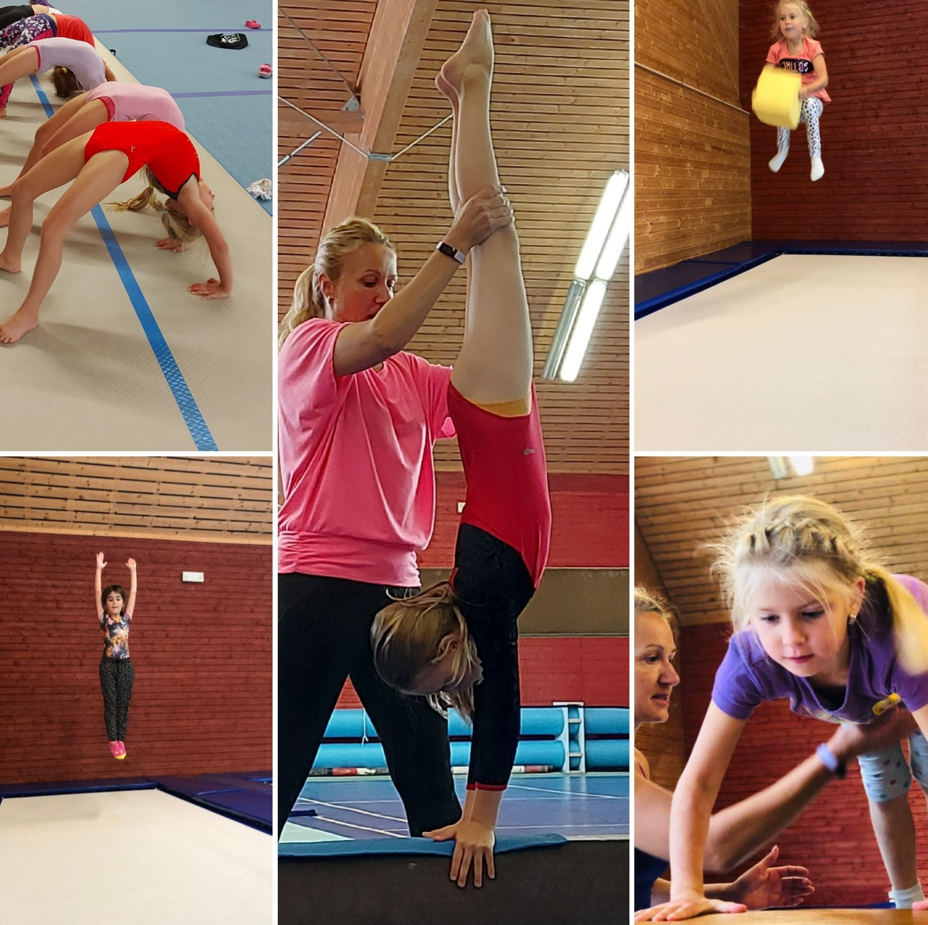

pro gymnastky z Dolních Břežan, Ohrobce a ze Zvole
věk od 6let

CENA: 6700,-
Soustředění se koná v Liberecké hale Trampolínovém centru Orionka. Na stránkách trampolíny Patrman jsou fotky v nitřního vybavení. Hala se nachází mimo město v krásné přírodě.
Cena zahrnuje – snídani, 2x svačina, oběd, večeři, kompletně vybavenou gymnastickou a trampolínovou halu, zahradní bazén, ohniště na táborák, nocleh ve spacáku a celodenní výlet.
Trenéři: Jitka Holíčková – gymnastika, trampolína
Pomocný trenér: Míša Benovičová
Volný program : Lucie Luňáčková
jitkaholickova@seznam.cz www.skgym.cz tel: 777 265 865

